1. idea设置虚拟机参数

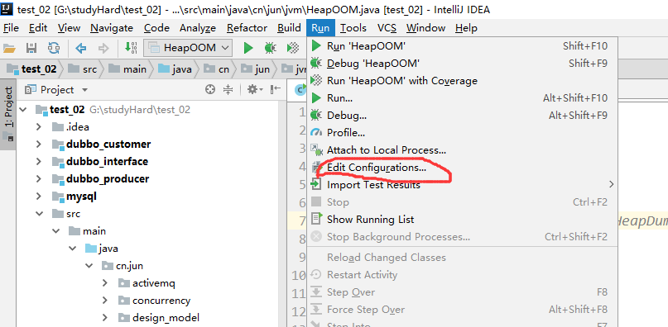

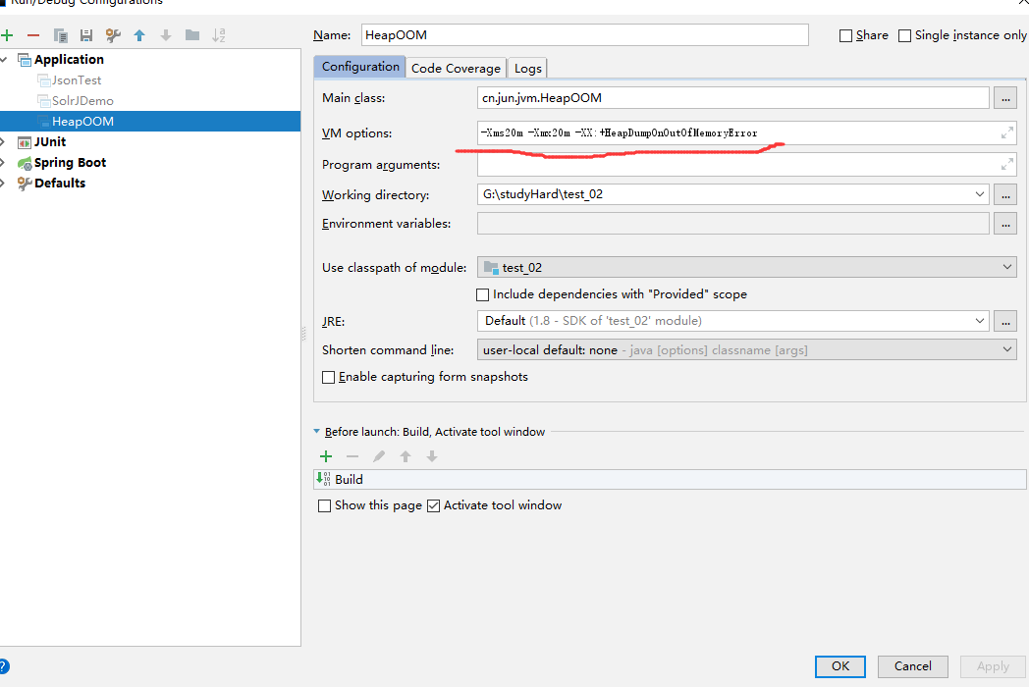

2. java堆溢出

（1）代码截图

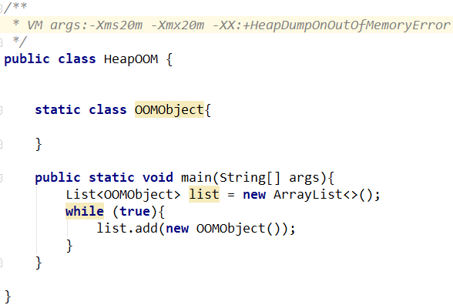

（2）虚拟机参数

-Xms20m -Xmx20m -XX:+HeapDumpOnOutOfMemoryError

（3）运行结果

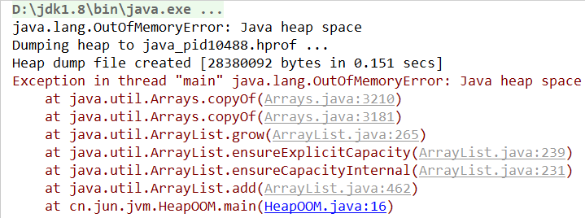

（4）解决该堆溢出异常的思路

·通过内存映像分析工具对dump出来的堆存储快照进行分析，确认内存中的对象是否是必要的（到底是内存泄漏，还是内存溢出）；

·如果是内存泄漏，通过工具查看GC Roots引用链，定位出泄漏代码的位置；

·如果不是内存泄漏，那就可能需要改变，堆参数大小、是否存在某些对象生命周期过长、持有时间过长等。

3. 栈溢出（StackOverFlowError）

（1）代码截图

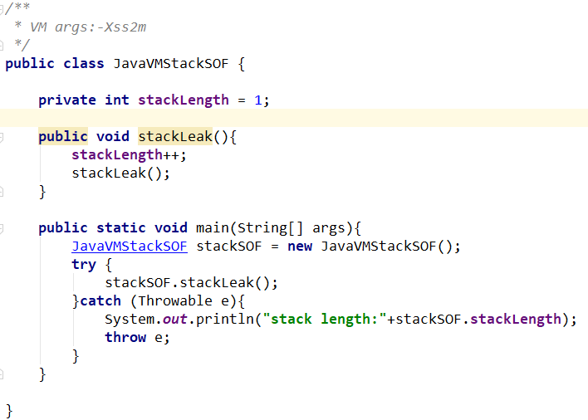

（2）虚拟机参数

-Xss2m

（3）运行结果

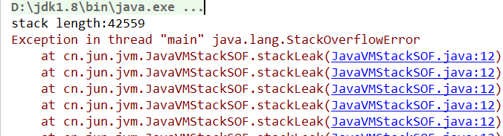

（4）结果：单线程情况栈溢出只会有StackOverFlowError

4. 栈内存溢出（OutOfMemory）

（1）代码截图

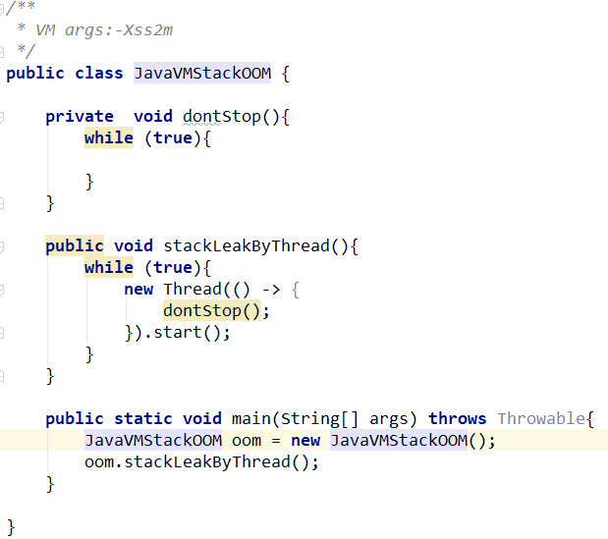

（2）虚拟机参数

-Xss2m

（3）运行结果

死机

5. 方法区和运行时常量区溢出

（1）代码截图

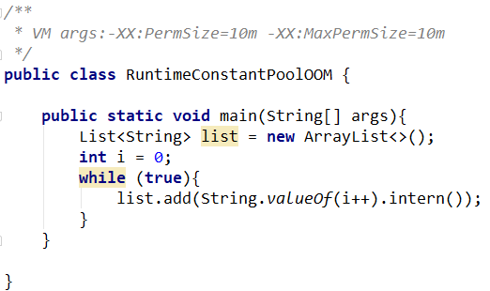

（2）虚拟机参数

-XX:PermSize=10m -XX:MaxPermSize=10m

（3）运行结果

Jdk1.7一直运行：因为jdk1.7运行时常量池已经不在方法区里，而是移到了堆里

验证：

